

ΕΛΛΗΝΙΚΗ ΔΗΜΟΚΡΑΤΙΑ

ΥΠΟΥΡΓΕΙΟ ΥΓΕΙΑΣ ΚΑΙ ΚΟΙΝΩΝΙΚΗΣ ΑΛΛΗΛΕΓΓΥΗΣ

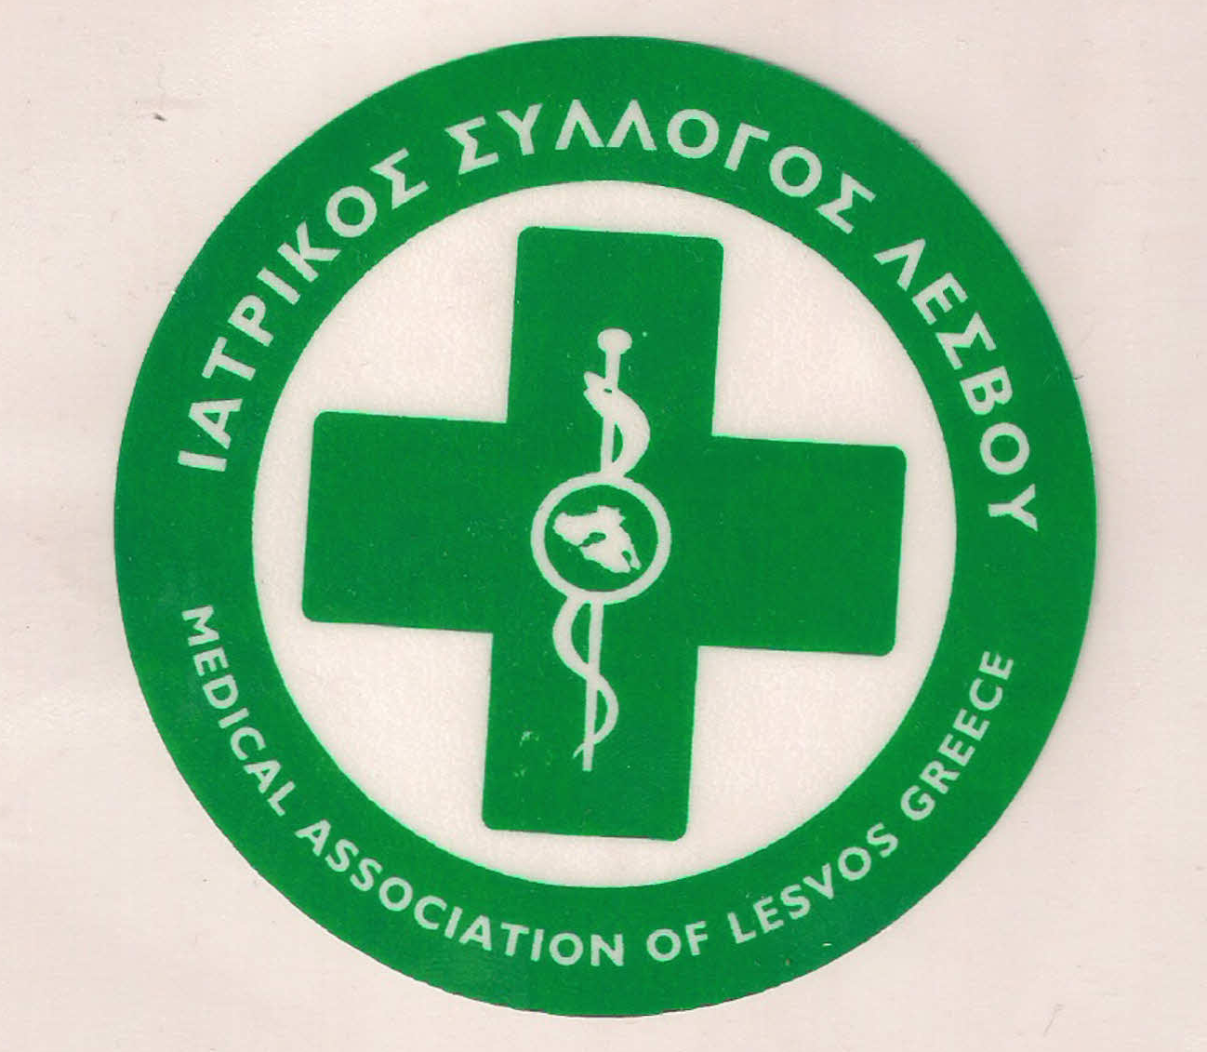

**Ι**ΑΤΡΙΚΟΣ **Σ**ΥΛΛΟΓΟΣ **Λ**ΕΣΒΟΥ (Ν.Π.Δ.Δ.)

ΚΑΒΕΤΣΟΥ 17 – 81100 – ΜΥΤΙΛΗΝΗ ΤΗΛ & FAX : 22510.28182

e.mail : [iatrikoslesvou@gmail.com](mailto:iatrikoslesvou@gmail.com)

***ΕΚΤΑΚΤΟ ΔΕΛΤΙΟ ΤΥΠΟΥ***

*Ο* ***Ιατρικός Σύλλογος Λέσβου*** *λογω των συνθηκών που έχουν δημιουργηθεί με την αδιαλλαξία της Κυβέρνησης και της συμπεριφοράς των ΜΑΤ απέναντι στους άοπλους Μυτιληνιούς , συμμετέχει με όλους τους φορείς στις κινητοποιήσεις* ***και για αύριο Πέμπτη 27/02/20.***

Ο ΠΡΟΕΔΡΟΣ Ο ΓΡΑΜΜΑΤΕΑΣ

Π. ΠΡΟΒΕΤΖΑΣ Ε. ΤΑΠΑΝΛΗΣ